**ПРАВКИ №1**

1. **ШРИФТ**

Рома попросил на сайте делать не больше двух шрифтов.  
Пусть будет Caveat для названия, как есть сейчас, оно должно выделяться.  
А остальное Antonio.  
Или ты поменяй, или Рома поменяет, когда будет верстать.

1. **РАЗМЕР ВСЕГО В ШАПКЕ**

**Проблемы**:  
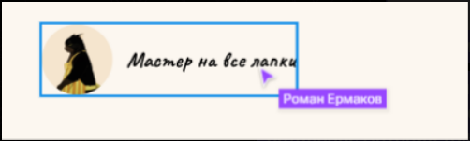 - шрифт маленький

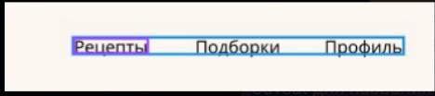- шрифт маленький

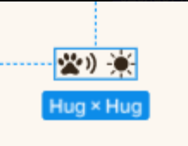 - кнопки маленькие и слишком близко друг к другу

**Решение**:

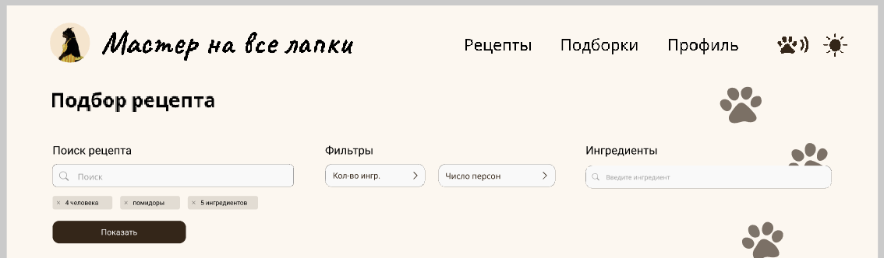

- такие пропорции шапки нам очень нравятся

1. Нужно ui-kit этих элементов:  
   1. 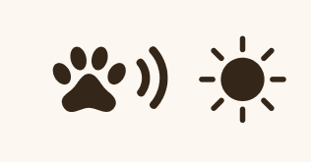
   2. 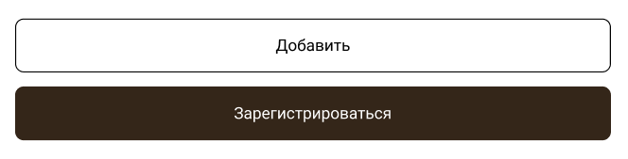
   3. 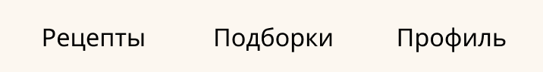
2. Реализация этого элемента не подразумевается

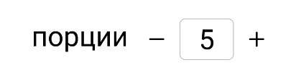

1. **ПОЖЕЛАНИЯ ПО ДИЗАЙНУ  
     
   a.** Заголовки «Лучшие подборки», «Рецепты», «Подборки», «название_подборки» являются заголовками одного уровня и должны быть выполнены в одном стиле (с одинаковым выравниванием по левому краю).

**b.** Ширина картинки рецепта должна быть такой же ширины как описание рецепта.  
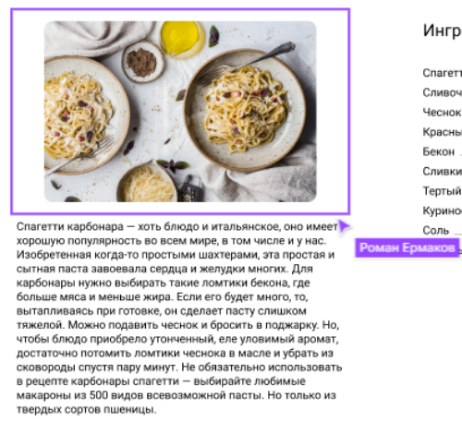  
**c.** Чашка супа плохо ассоциируется с количеством персон и выбивается из ряда иконок из за того что залита цветом внутри  
 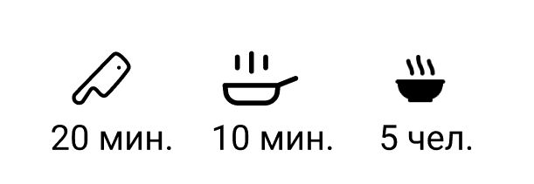

**Решение:** может такую использовать?

https://ru.freepik.com/icon/person_13924070#fromView=search&page=1&position=3&uuid=9631c0b2-1ab6-4b5a-8c7f-f18539b27906

**d.** Сделать у блоков обводку цвета лапок заднего фона, а то сливается

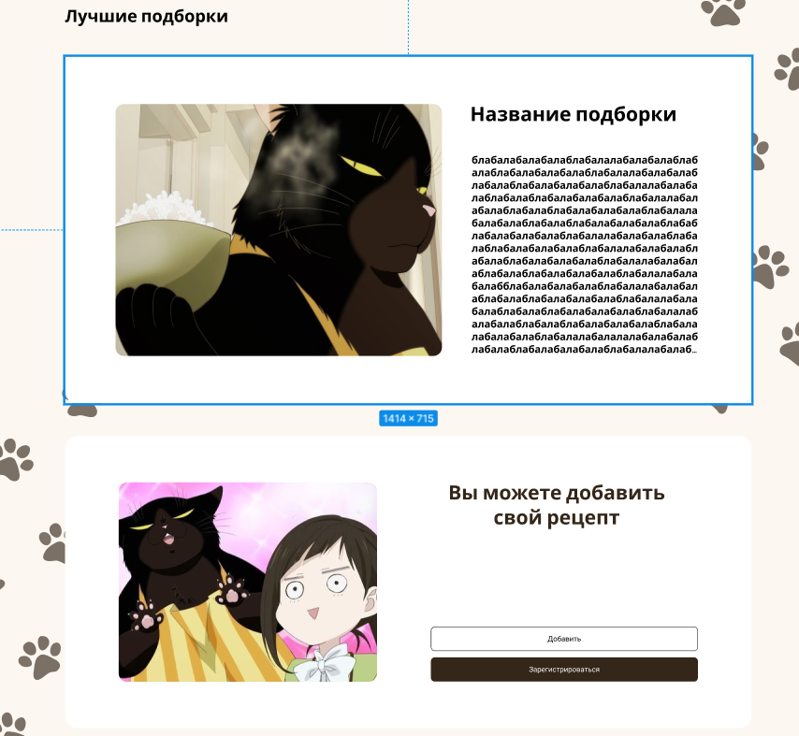

f. Если это не обоснованная задумка, то ты кажется лапки перепутала 😭  
Можешь пожалуйста поменять местами  
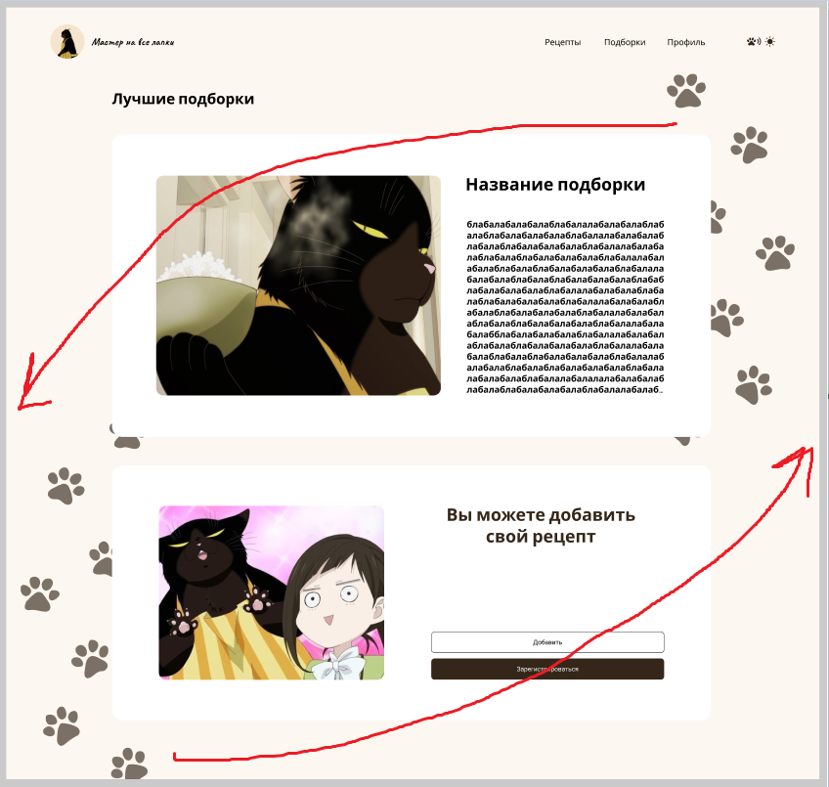

**Благодарность**

Цвет у лапок заднего фона прекрасный, очень хорошо, что ты сделала их не сильно выделяющимися, они не отвлекают от основной инфы.

Поиск и фильтрация прекрасны.

Кнопка отключения звука прекрасна